聚才乃壮 富士则康
富士康科技集团成都科技园
2016届校园（菁干班）招聘简章
公司简介
●连续11年跻身《财富》全球500强（2015年位居第31位）
●连续13年雄踞中国内地企业出口200强榜首
●连续17年入选《商业周刊》全球IT百强
●位居中国大学生最佳雇主人气榜前列
●成都科技园位列2014年全国外贸企业出口排行榜第7位，西部第1位

富士康科技集团（http://www.foxconn.com.cn）是专业从事电脑、通讯、消费电子、新能源、新材料、云端计算服务等研发制造与渠道并重的高新科技企业。自1988年投资祖国大陆以来，带动台商在祖国建立绵密的产业链和产业集群。集团在华南、华东、华中、华北、东北、西南等地创建了30余个科技工业园区及产业基地，在亚洲、美洲、欧洲等地拥有200余家子公司和派驻机构，现拥有100余万员工及全球顶尖IT客户群。
作为全球最大的电子产业专业制造服务商，集团注重培育科技人才、创新发展模式，一直保持快速成长势头。集团以“长期、稳定、发展、科技、国际”为经营宗旨，在祖国大陆扎根发展。秉持“人才本土化、人才科技化、人才国际化”的人才策略，每年向社会和各类院校招募德才兼备的人才，在工作历练、教育训练、选拔晋用等方面给人才以宽广的舞台。
富士康科技集团成都科技园，坐落于风景秀丽的成都高新西区出口加工区，分南、中、北三区，是集团在西部倾力打造的以平板计算机制造、电子显示面板制造、3C科技整合服务等业务为龙头的电子信息产业基地，同时投资低碳监测技术、环保检测智能软件、镁铝合金、LED照明、创新工厂等高新科技项目。富士康成都科技园区的建设得到了国家、省、市各级政府的高度重视，被荣称为“四川省一号工程”。未来几年内，成都科技园将继续深耕电子信息产业领域，打造富士康科技集团全国示范性园区，成为一座科技、高效、环保、富士康人安居乐业的幸福家园。

菁干班简介
菁干班是“菁英干部培训班”的简称（本科及以上应届大学毕业生），是集团为快速培养关键核心技术的研发与工程型人才，实现集团人才本土化、科技化、国际化战略目标而采取的一种选材、育才的模式。成都园区自2011年起，每年从各高校选拔优秀应届毕业大学生组成“成富班”（成都富士康菁干班），现已进行五期。现在，集团招募培养之历届菁干班正活跃在集团的研发及管理等关键岗位上，他们已成为集团事业蓬勃发展的中流砥柱。
聚才乃壮，富士则康。集团诚邀矢志筑梦的优秀人才加盟，与广大同仁勇跃新程、共创辉煌，做秩序与效率的创造者、财富与梦想的耕耘者、快乐与健康的拥有者！

需求专业及人数
工作地点：成都
学历要求：本科(全日制统招2016届应届毕业生)
专业需求：电子、机械、自动化、计算机、工业工程、英语、物流及营销类为主，具体需求以学校现场公告为准

专业类别 | 具体专业 | 需求人数
电子信息类 | 电子信息工程、电子科学与技术、电子信息科学与技术、通信工程、信息工程、应用电子技术教育 | 82
机械类 | 机械工程、机械设计制造及其自动化、材料成型及控制工程、机械电子工程 | 55
计算机类 | 计算机科学与技术、软件工程、数字媒体技术/数字媒体艺术、网络工程、信息管理与信息系统 | 54
外语类 | 英语 | 48
IE类 | 工业工程（30人）、质量管理工程（2人） | 32
自动化类 | 自动化、电气工程及其自动化 | 27
物流、电子商务、营销、管理类 | 物流管理（7人）、物流工程（2人）、采购管理（6人）、电子商务（2人）、电子商务及法律（2人）、国际经济与贸易、市场营销（5人）、工程管理、信息管理与信息系统、会计学（5人）、财务管理（5人）、人力资源管理、管理科学 | 42
材料类 | 材料科学与工程、材料物理、材料化学、金属材料工程、无机非金属材料工程、高分子材料与工程、能源与环境系统工程 | 6
其他 | 心理学、测控技术与仪器、视觉传达设计、数学与应用数学、网络与新媒体、传播学、广告学、工程造价 | 8

应聘方式
请于宣讲学校现场直接投递简历！
校园招聘行程
时间：10月中旬-11月初
出行学校：
四川线----西南交通大学、成都理工大学、西南科技大学、西南石油大学、电子科技大学、四川大学等
重庆线----重庆大学、重庆邮电大学、重庆交通大学等
湖北线----武汉理工大学、武汉科技大学等
湖南线----长沙理工大学、湖南科技大学等

具体行程请关注成都富士康菁干班微信公众号（FSK_cdjgb）或相关高校就业网

应聘流程
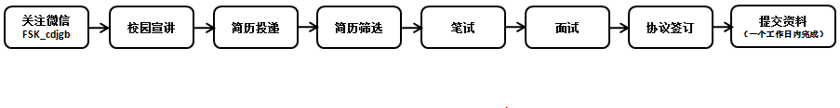
应聘所需资料
个人简历、就业协议书、就业推荐表原件及复印件、成绩单原件及复印件、身份证（复印件）、英语四、六级成绩单原件及复印件、获奖证书（复印件）等

福利待遇
薪资：基本薪资+加班费+奖金+其他津贴（公司提供富有市场竞争力的薪资方案）
工时：每周5天8小时工作制，依劳动合同法支付加班费
培训：现场历练、在职训练（如IE学院、CAD/CAM培训），学历教育（与高校合办在职硕士班、博士班），海外历练（派驻工作、留学）
保险：依法为员工办理社会保险及住房公积金，另额外提供集团自保基金保障
休假：享有国家法定假（11天/年）、带薪年假、工伤假、婚假、丧假、产假等假期
留才：年终奖励；持续服务奖励；优秀干部配股/配房专项计划；子女入学与购房促进计划等
食宿：A.园区设有各色餐厅，员工自由选择就餐方式，费用自理
B.宿舍标准4人间（环境优美之电梯公寓/独立卫生间/热水器/电风扇）
C.公司免费提供洗衣服务
生活设施：园区提供完善的娱乐生活设施-健身房、各类体育场馆、网吧、银行、园区社康门诊、特色餐厅、超市、图书馆、电子阅览室、水果店、园区梭巴等
娱乐活动：节日晚会、嘉年华、运动会、协会活动、相亲相爱等

联系方式
菁干班微信公众号：FSK_cdjgb（可查询校园招聘行程、在线咨询校招相关问题等）
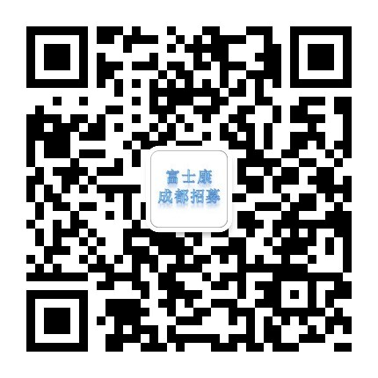
成都富士康中央人资处 干部招募课 谢小姐028-68828888转分机19085 13458661198
成都富士康中央人资处 干部招募课 程小姐028-68828888转分机32136 13540278751
邮箱：xiao-li.xie@foxconn.com
地址：成都市高新西区合作路888号富士康招募与培训中心

